TỔ KHOA HỌC TỰ NHIÊN - TRƯỜNG THPT ĐỨC HỢP
TRIỂN KHAI KẾ HOẠCH CHUYÊN MÔN THÁNG 4/2025:
“CHỦ ĐỀ STEM – QUY TRÌNH LÀM SỮA CHUA”.

(Người dạy: Cô giáo Đoàn Thị Huệ, cô giáo Nguyễn Thị Thuận – GV môn Sinh học – Trường THPT Đức Hợp)

“Tác giả bài viết: Đ/c Phạm Thị Thương – GV Vật Lí”
Thực hiện kế hoạch của BCM nhà trường và kế hoạch tổ chức hoạt động dạy học theo định hướng giáo dục STEM của tổ Khoa học tự nhiên, được sự cho phép của BGH nhà trường, ngày 16/4/2025 Cô giáo Đoàn Thị Huệ, cô giáo Nguyễn Thị Thuận đã thực hiện tiết dạy STEM tại phòng học STEM của nhà trường với chủ đề “Quy trình làm sữa chua”.
Tiết học diễn ra sôi nổi với sự tích cực của các em học sinh lớp 10H. Qua tiết học, các em đã phát huy được tinh thần làm việc nhóm tích cực, hiệu quả, đã có sự chủ động, tự tin trong các nhiệm vụ học tập.
Sau đây là một số hình ảnh về sự chuẩn bị của tổ - nhóm chuyên môn xây dựng bài dạy và một số hình ảnh của thầy và trò trong tiết học:
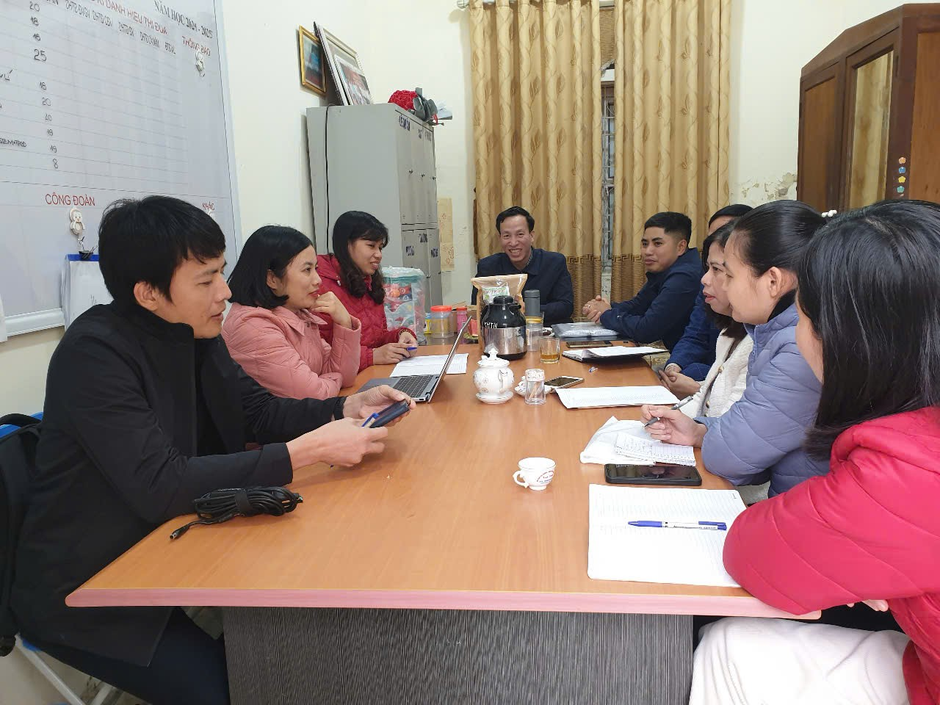
Họp tổ, nhóm chuyên môn chuẩn bị cho bài dạy
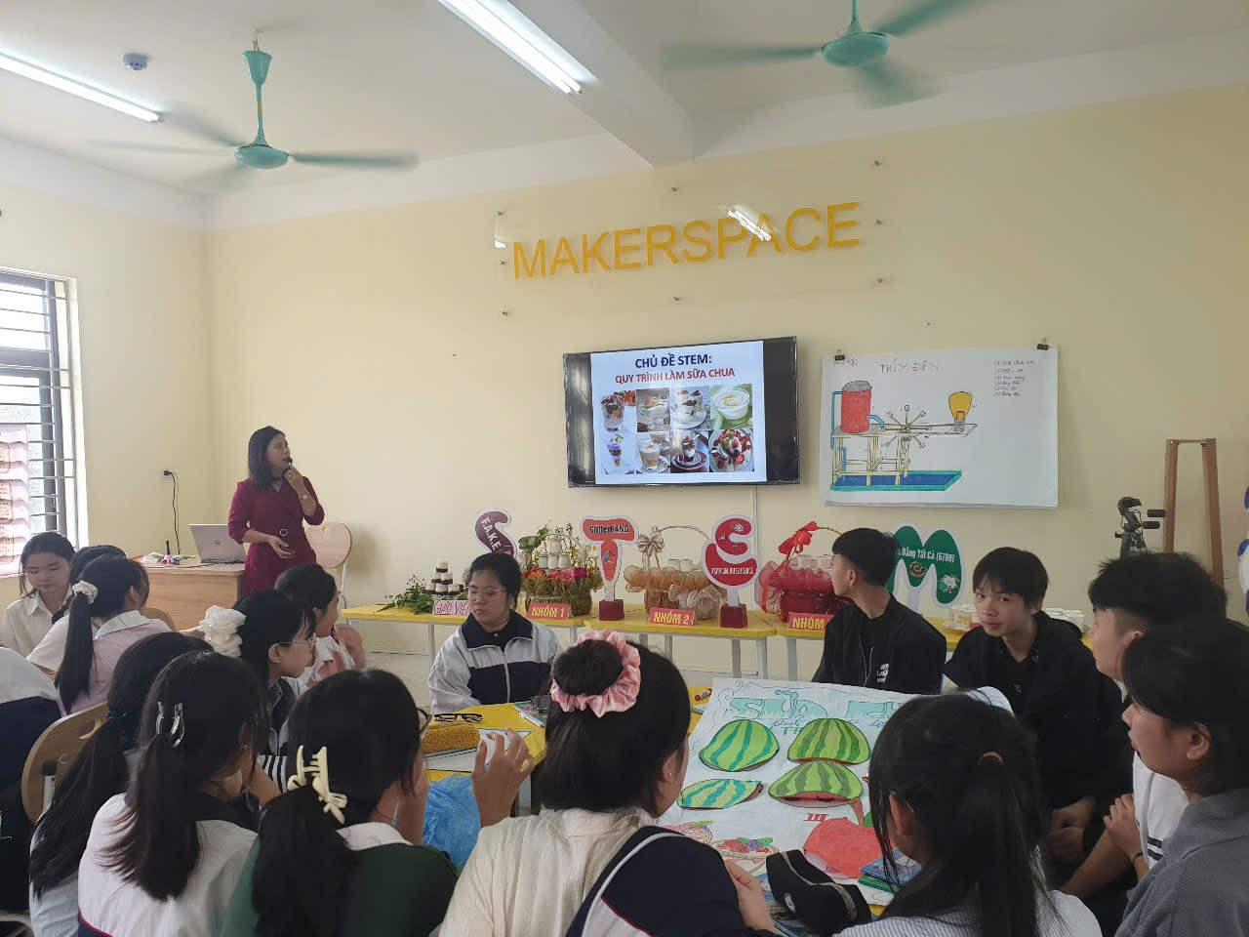
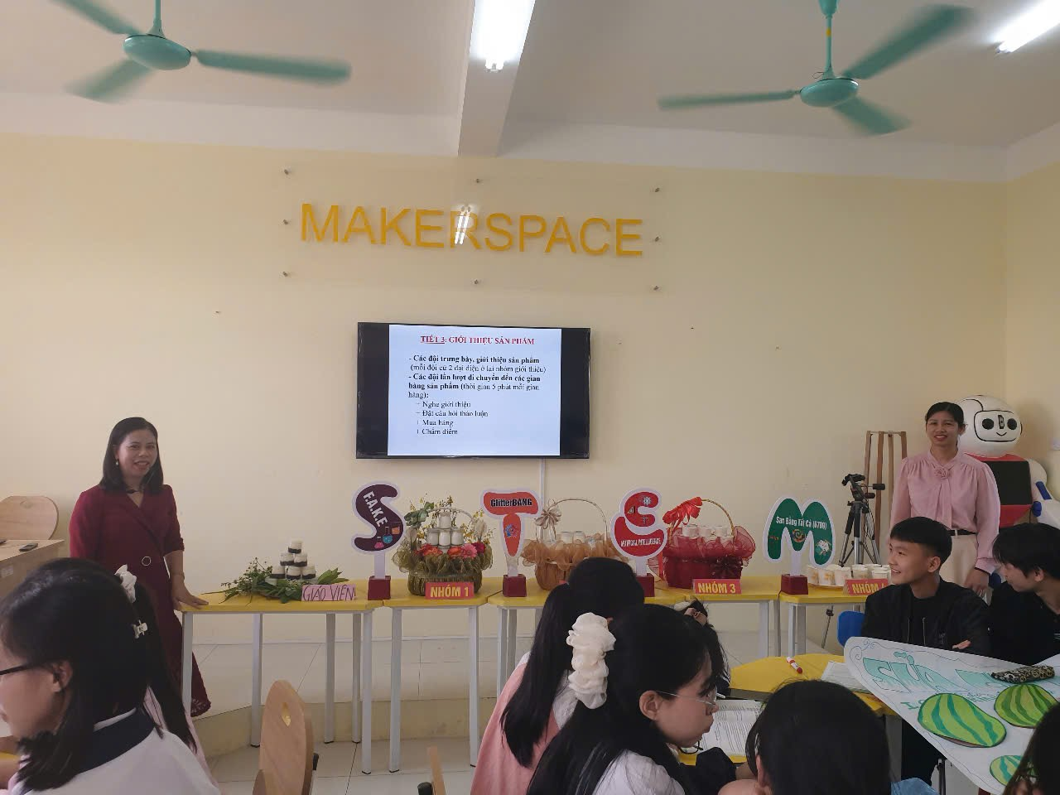
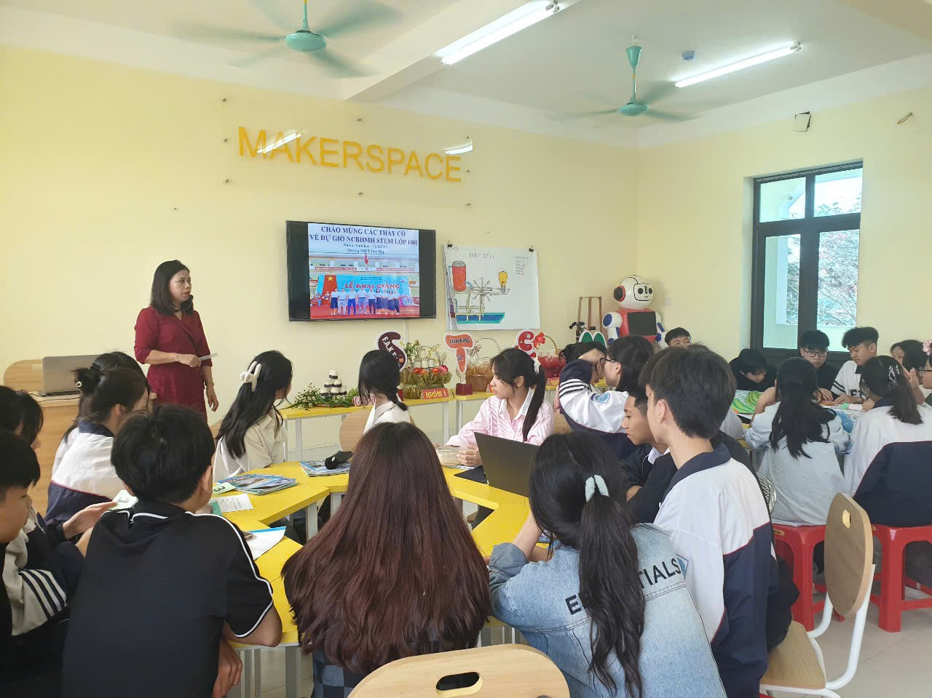
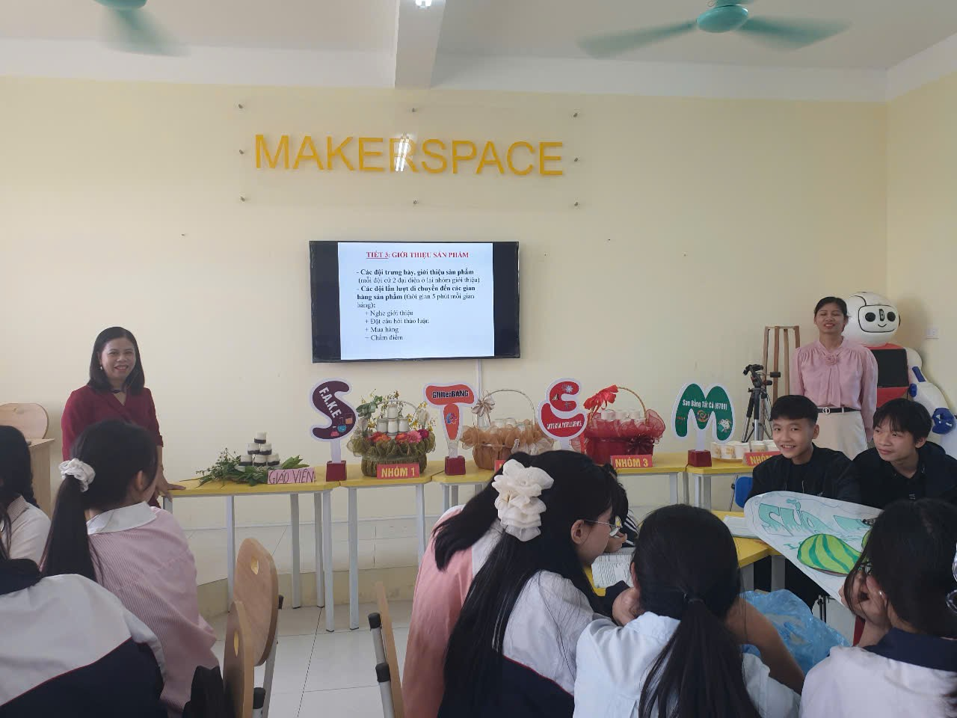
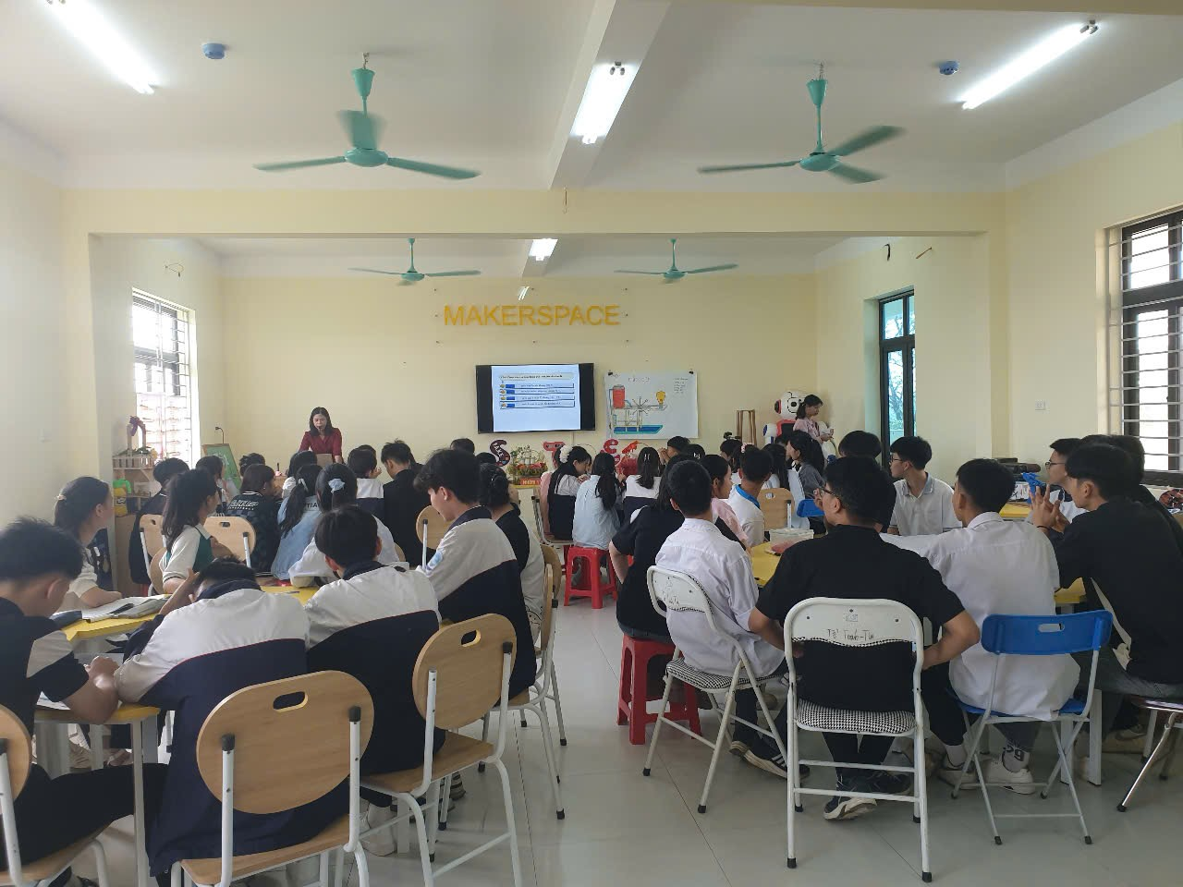
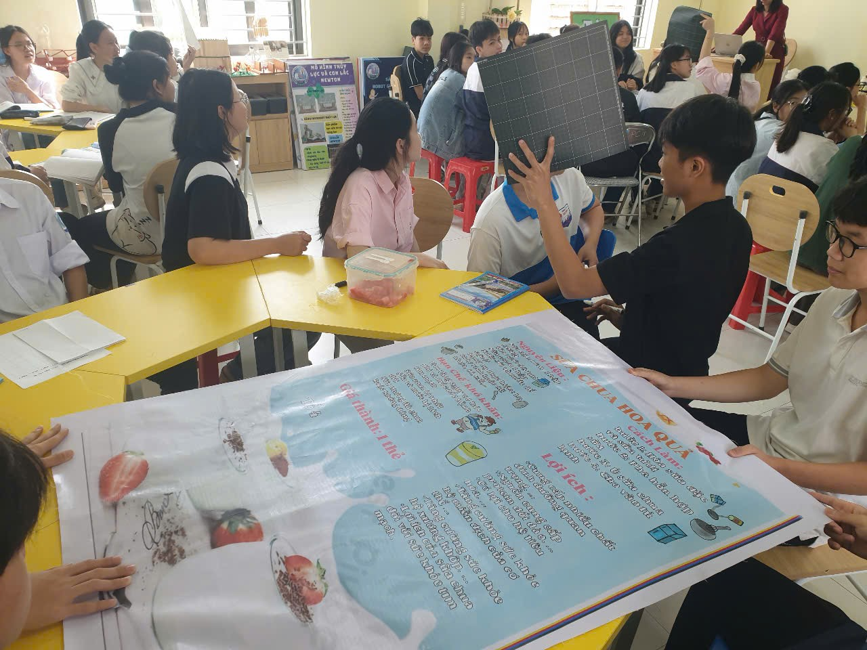
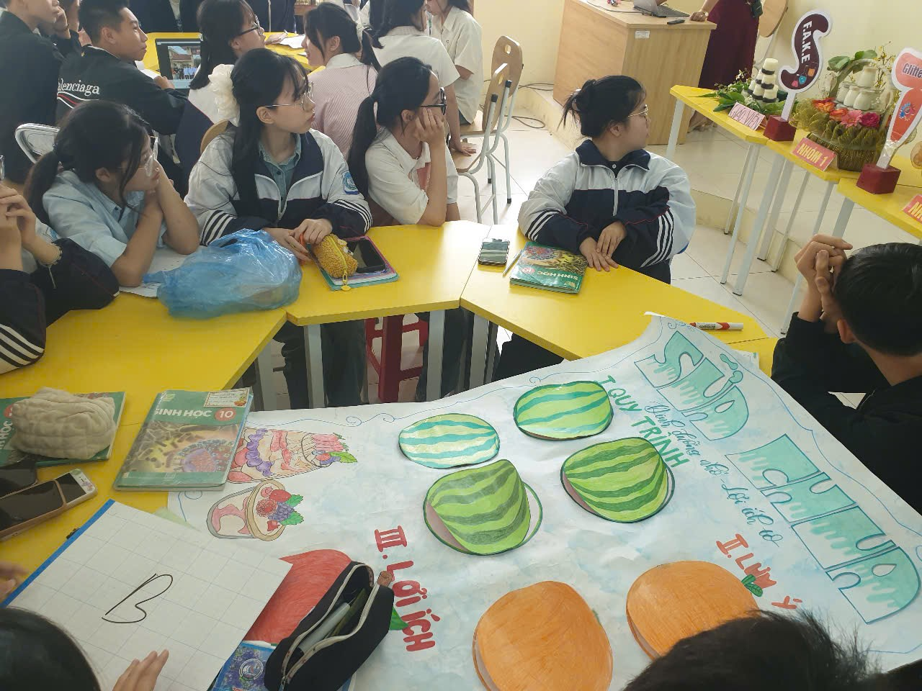
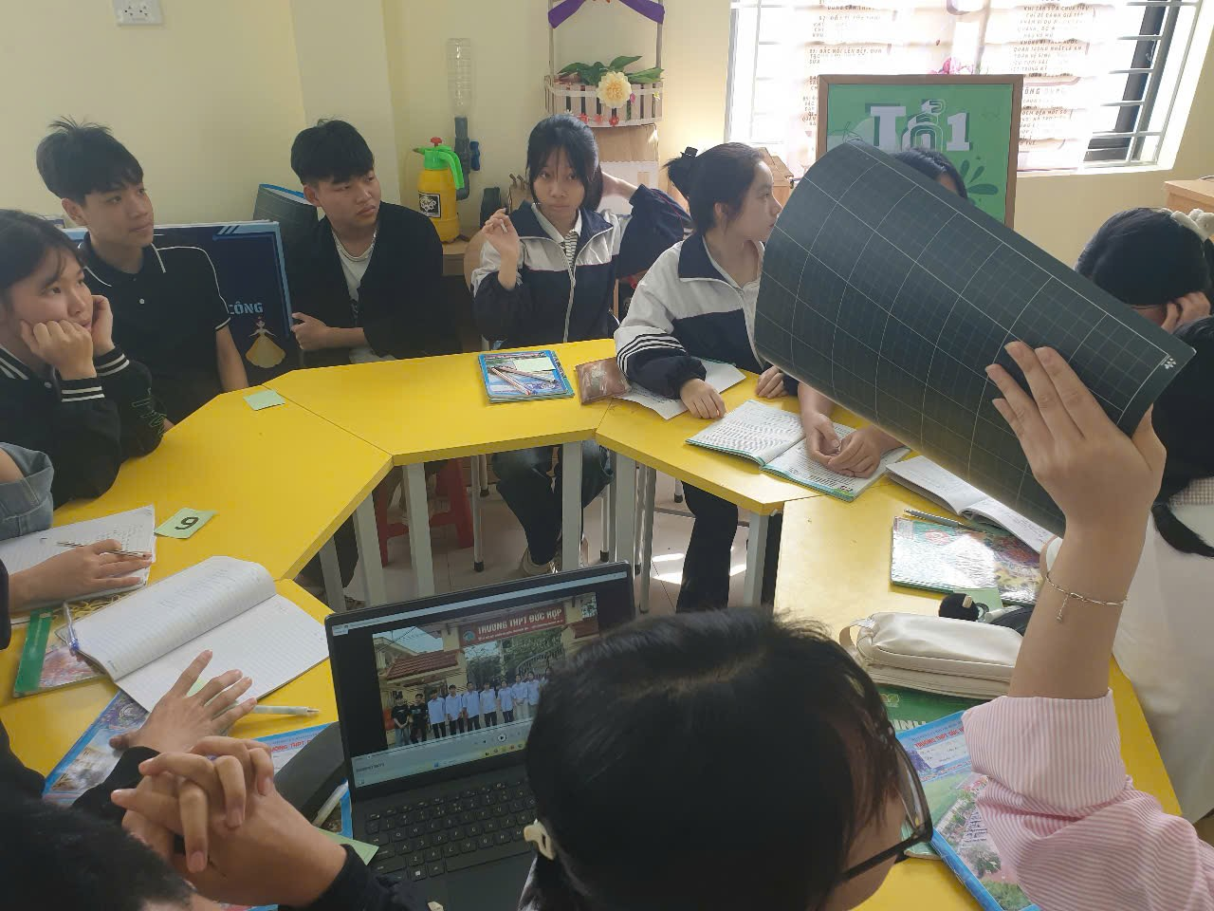

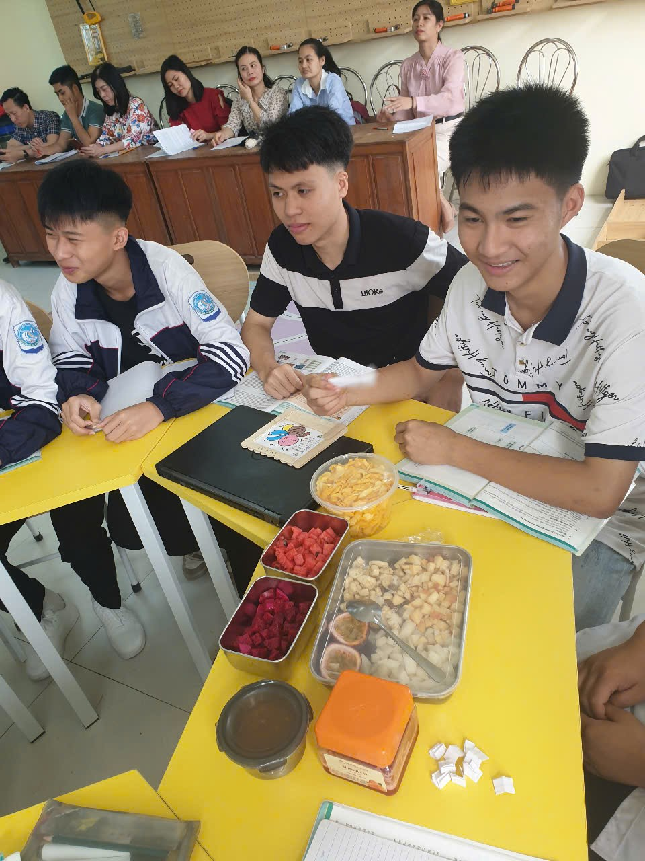
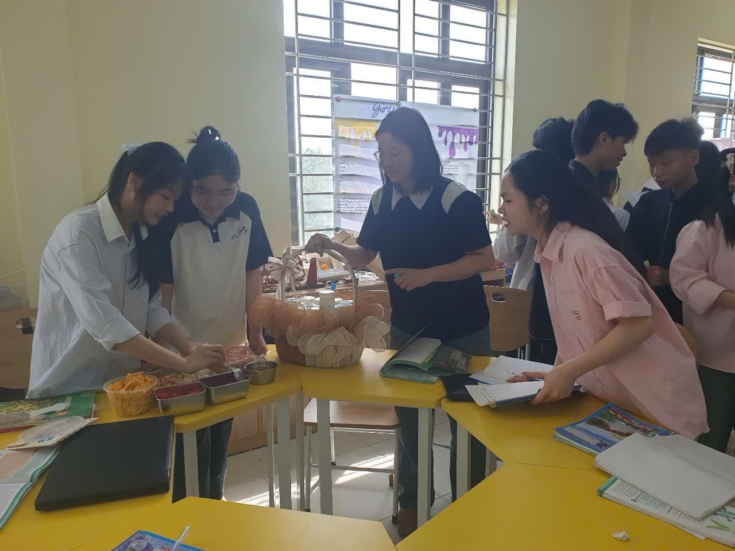
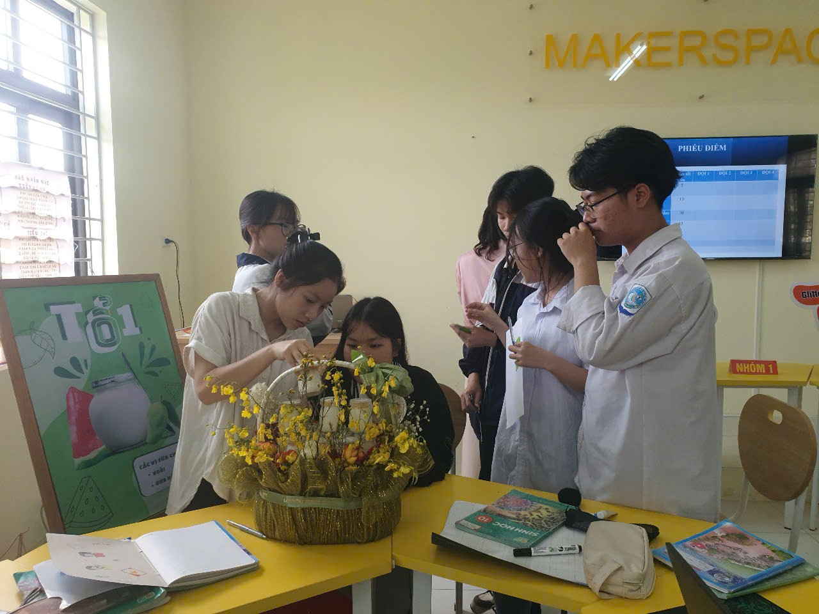
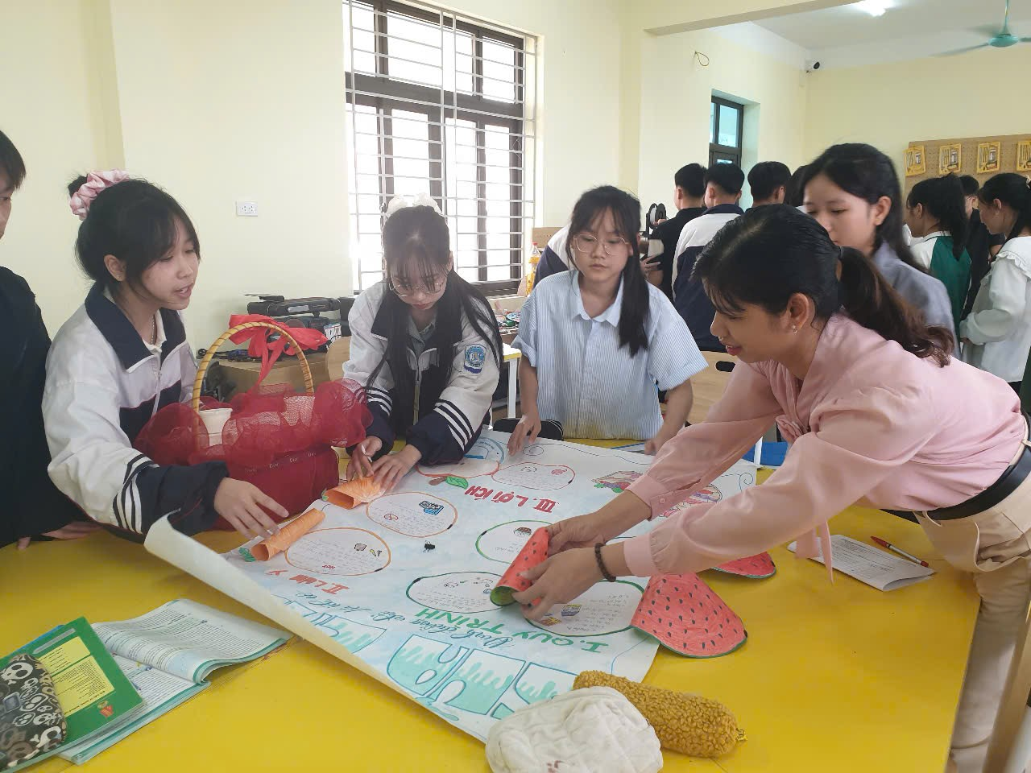
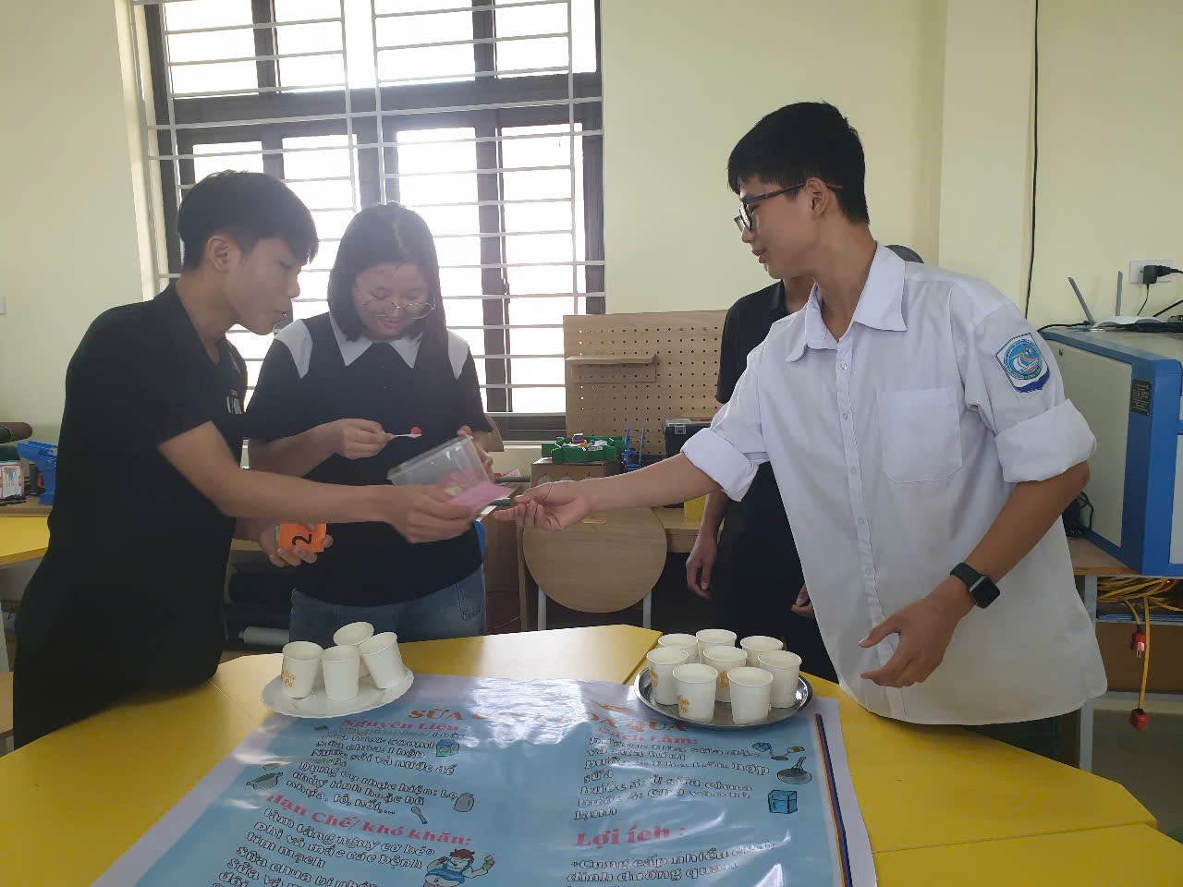
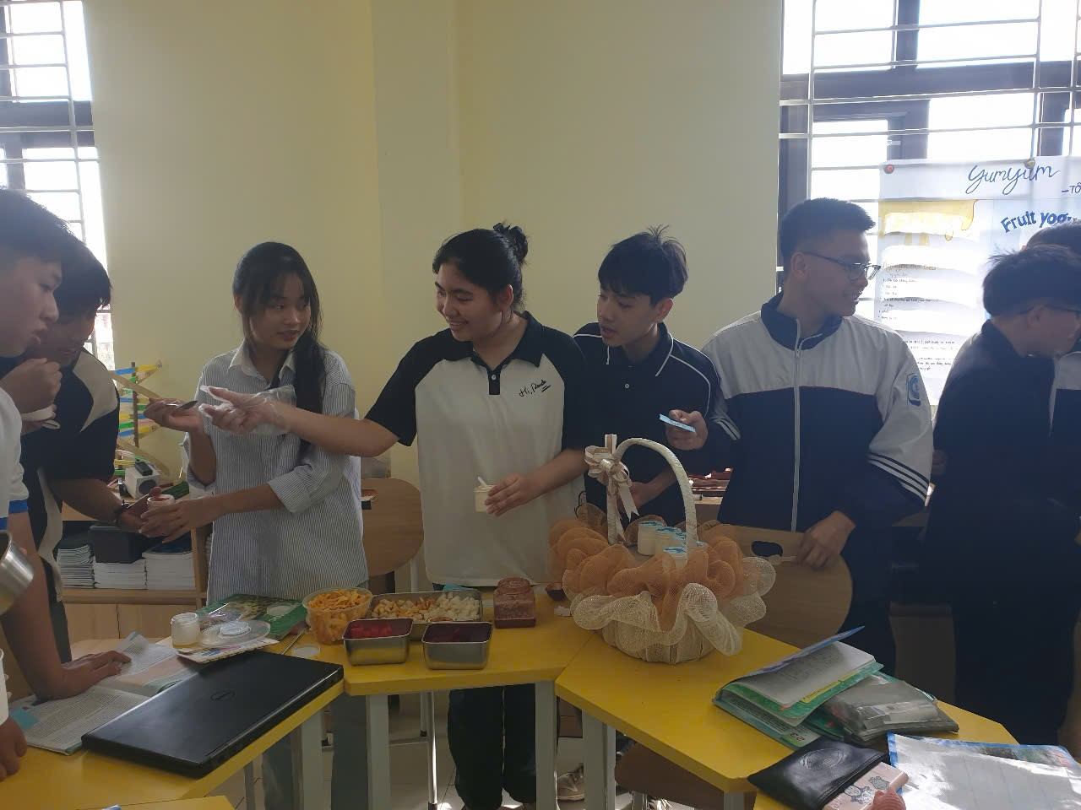
Các nhóm trình bày, báo cáo sản phẩm
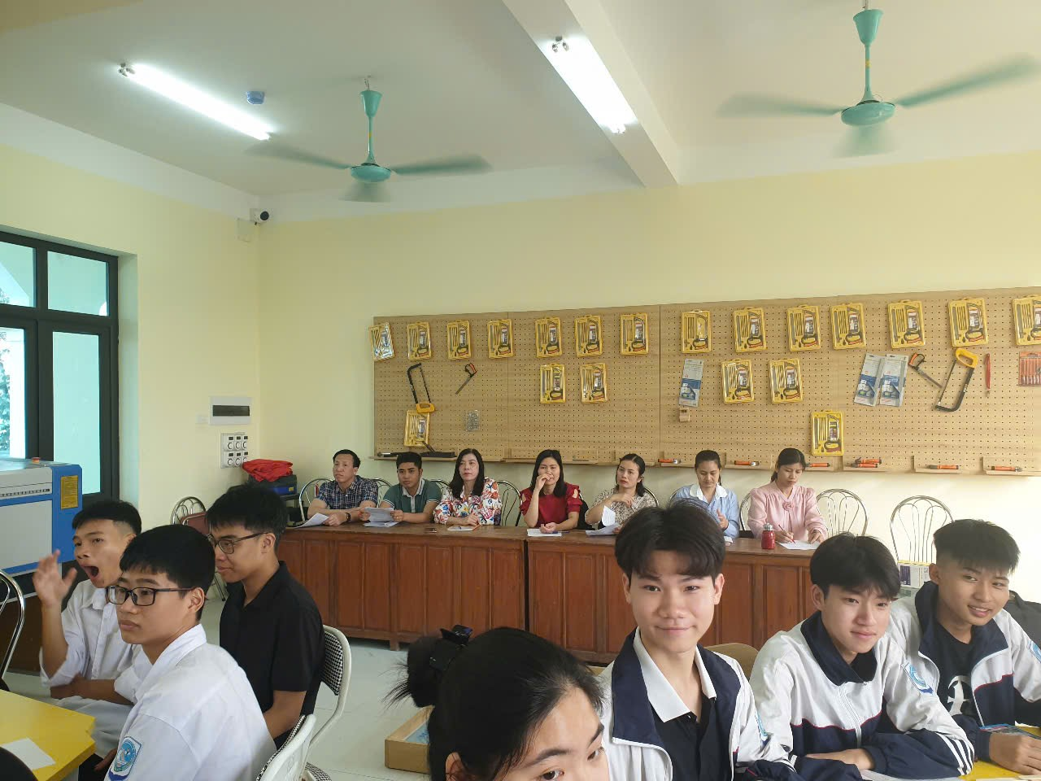
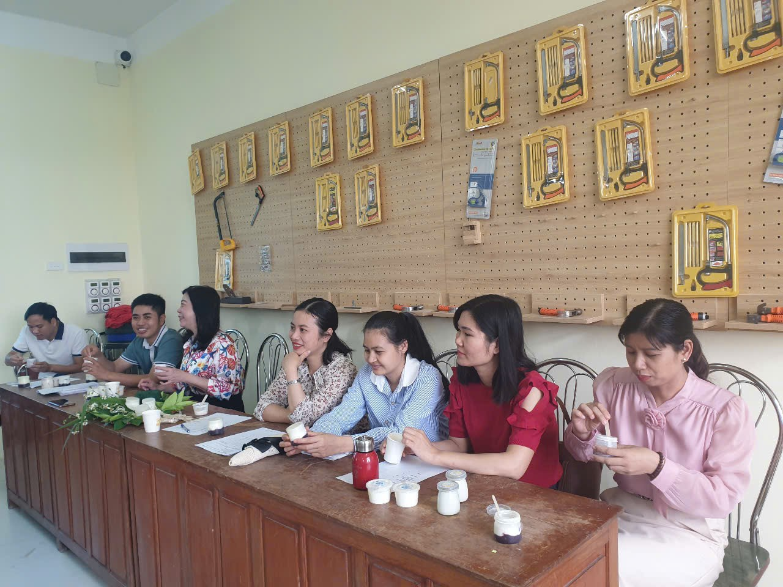
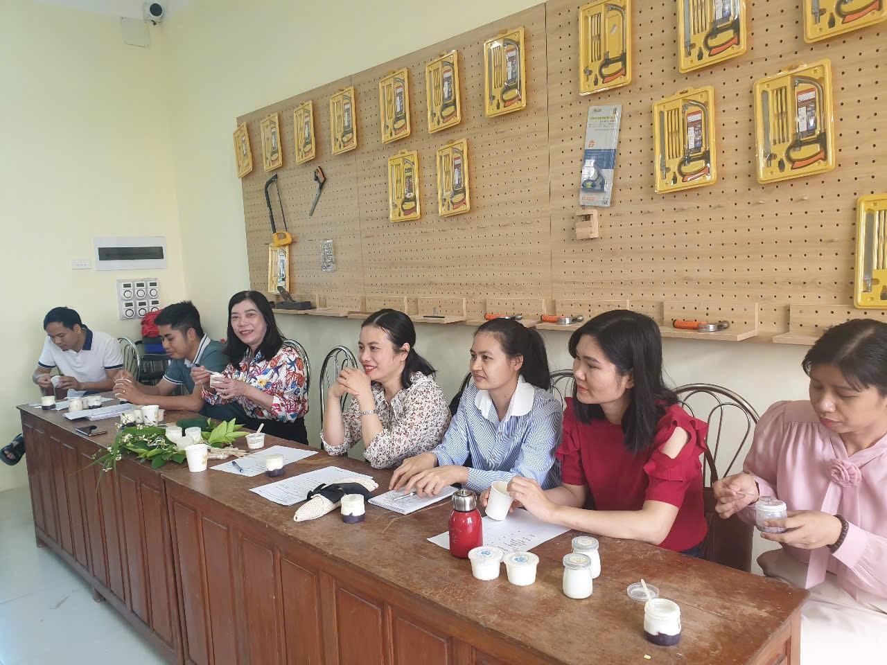
Các thầy cô tham dự tiết học
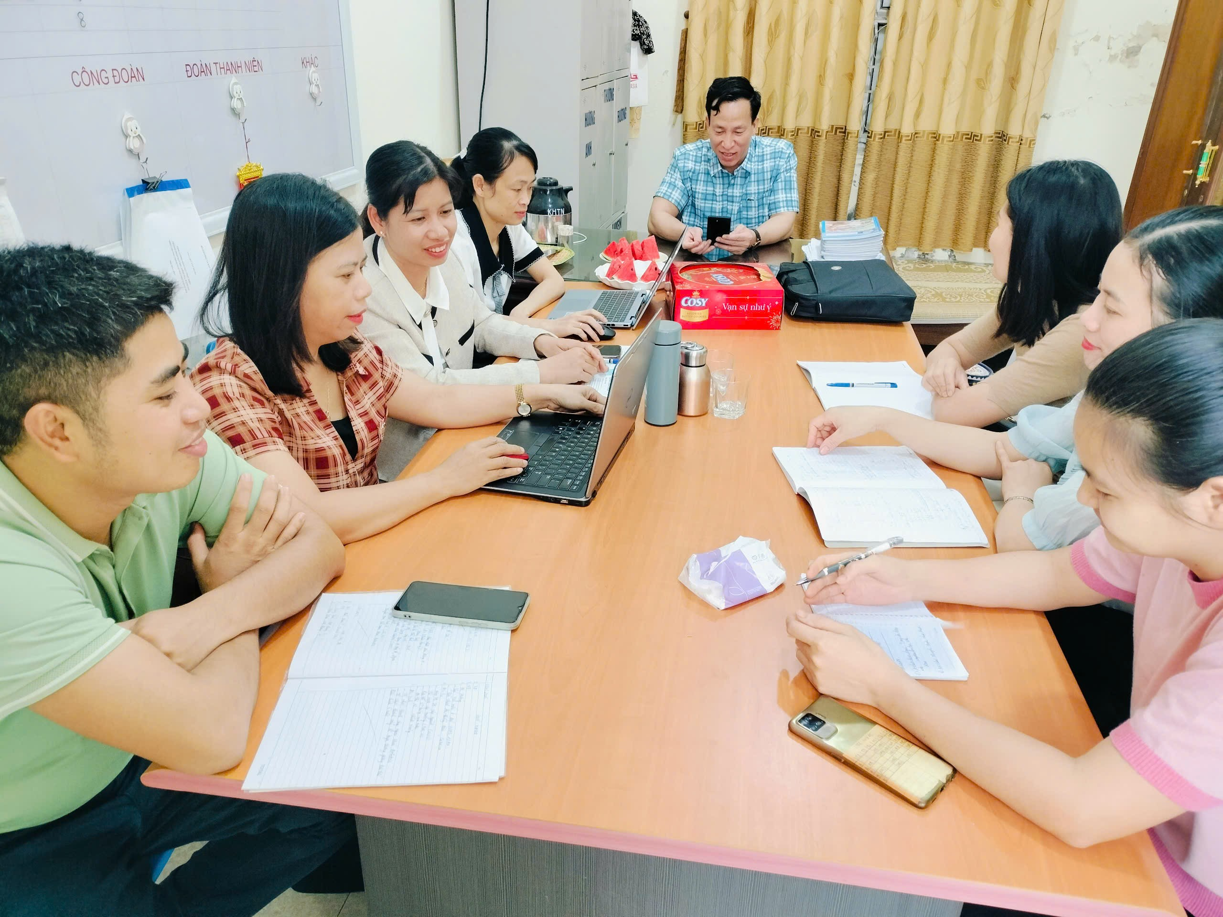
Các thầy cô trong tổ nhận xét và rút kinh nghiệm giờ dạy

